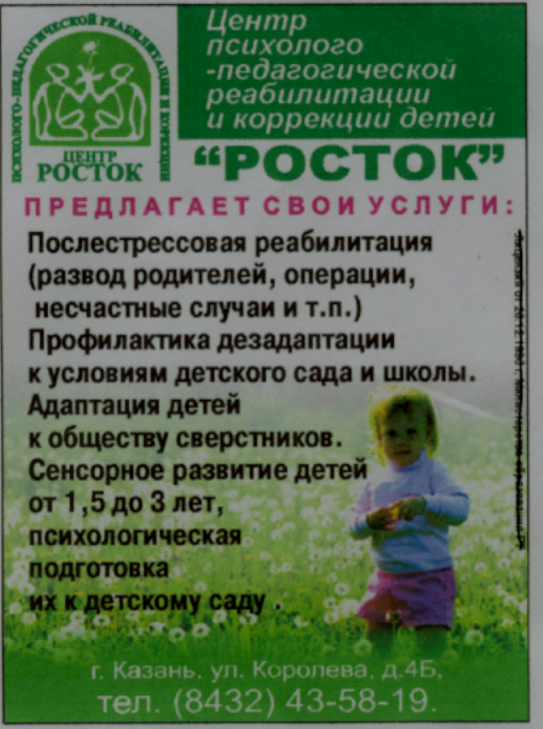
Государственное автономное образовательное учреждение для детей,
нуждающихся в оказании психолого-педагогической и медико-социальной помощи
«Центр психолого-педагогической реабилитации и коррекции "Росток"»

420057, Республика Татарстан, г. Казань, ул. Ак. Королева 4Б
тел. (факс): (843)563-35-16
_______________________________________________________________

РЕКОМЕНДАЦИИ РОДИТЕЛЯМ ПО ПРОФИЛАКТИКИ ТАБАКОКУРЕНИЯ
(разработаны руководителем подросткового отделения, педагогом-психологом высшей категории ГАОУ «Центр психолого-педагогической реабилитации и коррекции «Росток» И.В. Идрисовой

Красочная реклама табачных изделий, большое количество курящих, доступность табачной продукции – все эти и некоторые другие причины ставят проблему табакокурения достаточно остро. Будет профилактика табакокурения подростков и молодежи успешной или нет, во многом зависит от семьи. Что же надо знать, в чем разобраться, чтобы ваш ребенок не курил? Попробуем ответить на этот вопрос.

Табакокурение – это проблема.
Конечно проблема, никто с этим не спорит! Да, действительно, никто не спорит, но, как это ни странно звучит, не все родители считают, что курение - это такая уж страшная проблема. Мой ребенок курит? Это ужасно! Не смей курить! Но это внешняя, так сказать, рефлекторная реакция. А на самом деле: покуривает, плохо конечно, но, слава богу, не пьет и не колется, а курить пробуют все, и мы пробовали, никто от этого не умер, беседу, конечно, надо провести, поругать. На самом деле, от нашего отношения очень много зависит. Нам самим важно осознать, что табакокурение – серьезная проблема. Всем известно, что курить вредно, известно, почему вредно, но - посмотрите вокруг - количество курящих людей огромно. У вашего ребенка есть все шансы попасть в зависимость от табака. Причем эти шансы в десятки раз больше, чем стать запойным алкоголиком или наркоманом (то, чего так боятся все родители). Мы со всей серьезностью относимся к проблемам алкоголизма и наркомании, считаем, что профилактика в этой области необходима, но призываем также серьезно отнестись к проблеме табакокурения.

Мы - не курим.

Если мы хотим, чтобы ребенок не курил, мы и сами не должны этого делать. Родители несут ответственность за детей, в частности, эта ответственность предполагает осознанное отношение к своему поведению. Причем задумываться над тем, как мы себя ведем, следует еще до момента появления ребенка на свет. В идеале, ребенок с самого раннего возраста должен видеть, что его близкие не курят, а точнее, не должен наблюдать курение близких ни в каких ситуациях. Известно, что многие люди курят изредка, в некоторых случаях, например, когда сильно нервничают, очень расстроены, во время вечеринок. С детства ребенок берет за образец поведение значимых взрослых и, уже повзрослев, начинает вести себя по усвоенной модели. Если ребенок видит Вас курящим и слышит, что курить нельзя, он скорее последует Вашему примеру, чем прислушается к словам.

Уважение к некурящим.

Но в жизни часто бывает так, как бывает, а не так, как надо, и в число значимых взрослых подростка входят курильщики. Как следует поступать в этом случае?

Во-первых, не следует прятаться и пытаться скрыть дурную привычку, все равно не получится, подростки все чувствуют острее взрослых. Это не даст желаемого эффекта, но вполне может подорвать доверие подростка к Вам, а также подаст плохой пример: если куришь, то надо просто скрывать это от взрослых, и никаких проблем. В такой ситуации следует честно поговорить с подростком, признать наличие у себя пагубного пристрастия, старшему подростку рассказать, как вы начали курить, объяснить, что хотели бы пробовать бросить курить, и даже пробовали, но это оказалось очень сложной задачей. Таким откровенным признанием Вы не подорвете свой авторитет, а ваши отношения станут более доверительными.
Во-вторых, курящий член семьи должен уважительно относиться к остальным, ни при каких обстоятельствах не позволять себе курить в доме, в обществе некурящих, заставляя их дышать дымом. Не следует также разбрасывать по дому пачки сигарет, держать несколько пепельниц, тем более заполненных окурками. Кроме того, курящий человек должен демонстрировать уважение к некурящим и в обществе: не закуривать на улице при большом скоплении людей, курить только в отведенных для этого местах, не разбрасывать окурки, пустые пачки и т.д. Такое поведение показывает подростку, что “не курение” - нормальное поведение человека, а курение накладывает определенные ограничения, курильщики не являются хозяевами положения.

Если Вы решили бросить курить, это заслуживает всяческого уважения. Вы можете рассчитывать на поддержку близких, в том числе подростка. Конечно, нужно поделиться с ним своим решение, но не следует его активно вовлекать в этот процесс (особенно это касается младших подростков), так как такая ситуация может привлечь излишнее количество внимания к проблеме, и спровоцировать интерес.
Если же Вы курите и не считаете эту привычку такой уж дурной, Вам нравится процесс курения, вы считаете, что это красиво и стильно, Вы не можете требовать от подростка соблюдать запрет на курение. Будем последовательны в своих действиях и словах.

Правила для курильщиков.

Даже если никто из домашних не курит, у нас могут быть курящие друзья, поэтому в семье должны быть правила относящиеся к курению. Например, даже самые лучшие друзья не могут курить у нас дома.

Единая позиция семьи и школы.

Вас волнует проблема подросткового курения? Поинтересуйтесь, что делает школа для профилактики табакокурения. Если Вам повезло, и в школе проводится профилактическая работа, узнайте, что именно делается в школе, какова концепция и программа профилактической работы, какие цели ставит перед собой педагогический коллектив, проводя такую работу, и, самое главное, какое содействие Вы можете оказать школе в профилактической работе. Для успешности работы по профилактике курения подростков необходимым условием является общность позиций семьи и школы. Если Вы равнодушно относитесь к деятельности школы, направленной на профилактику курения, Вы можете спровоцировать аналогичную реакцию подростка, именно поэтому Ваша заинтересованность и поддержка повысит эффективность профилактической работы. Большую пользу приносит непосредственное включение родителей в организацию и проведение профилактических мероприятий.

Поговорите со своим ребенком.

Надо ли говорить с ребенком о курении? Когда начинать? И о чем говорить? А может лучше не говорить об этом вообще? Говорить с ребенком, подростком о курении, конечно, нужно, но соблюдая некоторые условия:
1.разговор должен проходить в доверительной обстановке, обязательно “на равных”;
2.нельзя доминировать в разговоре, навязывая свою точку зрения;
3.нужно выяснить знания ребенка по проблеме и его отношение, дальнейший разговор строить, апеллируя к знаниям и мнению ребенка;
4.таких бесед не должно быть слишком много, нельзя постоянно и по любому случаю говорить о вреде курения.

Устранение причин курения.
Для успешной профилактики курения необходимо знать, почему подростки начинают курить и постараться нейтрализовать причины. Посмотрим, что можно сделать.
Причины | Действия
Из любопытства | Постараться расширить круг интересов подростка, демонстрируя новые возможности, привлекательные и доступные подростку.
Чтобы казаться взрослее | Подростка может не удовлетворять статус в семье: он уже вырос, а к нему относятся как к ребенку. Подкорректируйте свое отношение, подросток должен иметь обязанности в семье, нести ответственность за их выполнение. Кроме этого подросток должен получить больше свобод по сравнению с ребенком.
Подражая моде | Моду на курение во многом формирует реклама. В ней образ курящего весьма привлекателен. Обсудите с подростком рекламу, научите его критично относиться к получаемой из вне информации, расскажите, что во многих развитых странах курение не является модным, а курящие имеют ограничение в правах.
За компанию | Оградить Вашего ребенка от компаний, подающих нежелательный пример, нереально, зато Вы можете научить ребенка самостоятельному мышлению, приучить нести ответственность за свое поведение и не следовать за толпой.

Все то, что поможет Вашему ребенку избежать вовлечения в табакокурение, еще не раз пригодится ему в жизни.

Если Ваш ребенок уже курит.

Вы узнали, что Ваш ребенок курит. Прежде всего, следует успокоиться, т.к. гнев никогда не помогает решить проблему. В такой ситуации неэффективно прибегать к скандалу и наказаниям, это может озлобить подростка и подорвать доверительность в отношениях. Лучше спокойно обсудить с подростком возникшую проблему, сказать, что это вас беспокоит, вы огорчены создавшейся ситуацией. Вам следует подобрать литературу по проблеме курения, ознакомиться с ней и познакомить с ней подростка. Не следует запугивать ребенка или предоставлять недостоверную информации. Четко заявите свою позицию относительно его курения, не отвергая при этом самого подростка, не отказывая ему в понимании и поддержке. Расскажите о возможностях преодоления вредной привычки. Вам надо набраться терпения, т.к. избавление от курения требует времени.
Фразы, которые не стоит произносить в разговоре с подростками

Реплика | Реакция
Ты еще мал курить! | Отлично, как только вырасту... Хотя я уже взрослый
Чтоб я не видел тебя с сигаретой! | Нет проблем, буду курить в более приятной компании
Курят только глупые люди. | Может твой дядя Петя и глупый, а я знаю много отличных ребят, и все они курят
Не смей курить!!! | Не смейте мне приказывать!!!
Увижу с сигаретой – выгоню из дома! | Какая ерунда. Любопытно на это посмотреть
Сигарета – это яд. Капля никотина убивает лошадь. | Это банально, к тому же я не лошадь
Вот сейчас ты куришь, а потом начнешь пить и употреблять наркотики | А что, можно попробовать

